Thứ hai ngày 25 tháng 9 năm 2023
TUẦN 4: CHỦ ĐỀ 2: GÓC VÀ ĐƠN VỊ ĐO GÓC
Bài 07: ĐO GÓC, ĐƠN VỊ ĐO GÓC

I. YÊU CẦU CẦN ĐẠT.
1. Năng lực đặc thù:
- Nhận biết được đơn vị đo góc: độ (º)
- Sử dụng được thước đo góc để đo các góc : 60 º ; 90 º ;120 º ; 180 º
- Củng cố nhận biết, cách đọc, viết số đo của góc, bước đầu biết dùng thước đo góc để đo các góc cho trước (trường hợp các góc có số đo là: 60 º ; 90 º ;120 º ; 180 º )
- Phát triển năng lực tư duy và sử dụng công cụ học Toán
- Vận dụng bài học vào thực tiễn.
2. Năng lực chung.
- Năng lực tự chủ, tự học: Biết tự giác học tập, làm bài tập và các nhiệm vụ được giao.
- Năng lực giải quyết vấn đề và sáng tạo: tham gia tốt trò chơi, vận dụng.
- Năng lực giao tiếp và hợp tác: Phát triển năng lực giao tiếp trong hoạt động nhóm.
3. Phẩm chất.
- Phẩm chất nhân ái: Có ý thức giúp đỡ lẫn nhau trong hoạt động nhóm để hoàn thành nhiệm vụ.
- Phẩm chất chăm chỉ: Có ý thức tự giác học tập, trả lời câu hỏi; làm tốt các bài tập.
- Phẩm chất trách nhiệm: Biết giữ trật tự, lắng nghe và học tập nghiêm túc.

II. ĐỒ DÙNG DẠY HỌC.
- Kế hoạch bài dạy, bài giảng Power point.
- SGK và các thiết bị, học liệu phụ vụ cho tiết dạy.
III. HOẠT ĐỘNG DẠY HỌC.
Hoạt động của giáo viên | Hoạt động của học sinh
1. Khởi động:
- Mục tiêu:
+ Tạo không khí vui vẻ, khấn khởi trước giờ học.
+ Kiểm tra kiến thức đã học của học sinh ở bài trước.
- Cách tiến hành:
- GV tổ chức trò chơi để khởi động bài học.  + Câu 1: Đơn vị do góc là gì? Kí hiệu như thế nào?  + Câu 2: Nêu cách đo góc đỉnh E; cạnh EC, ED bằng thước đo góc  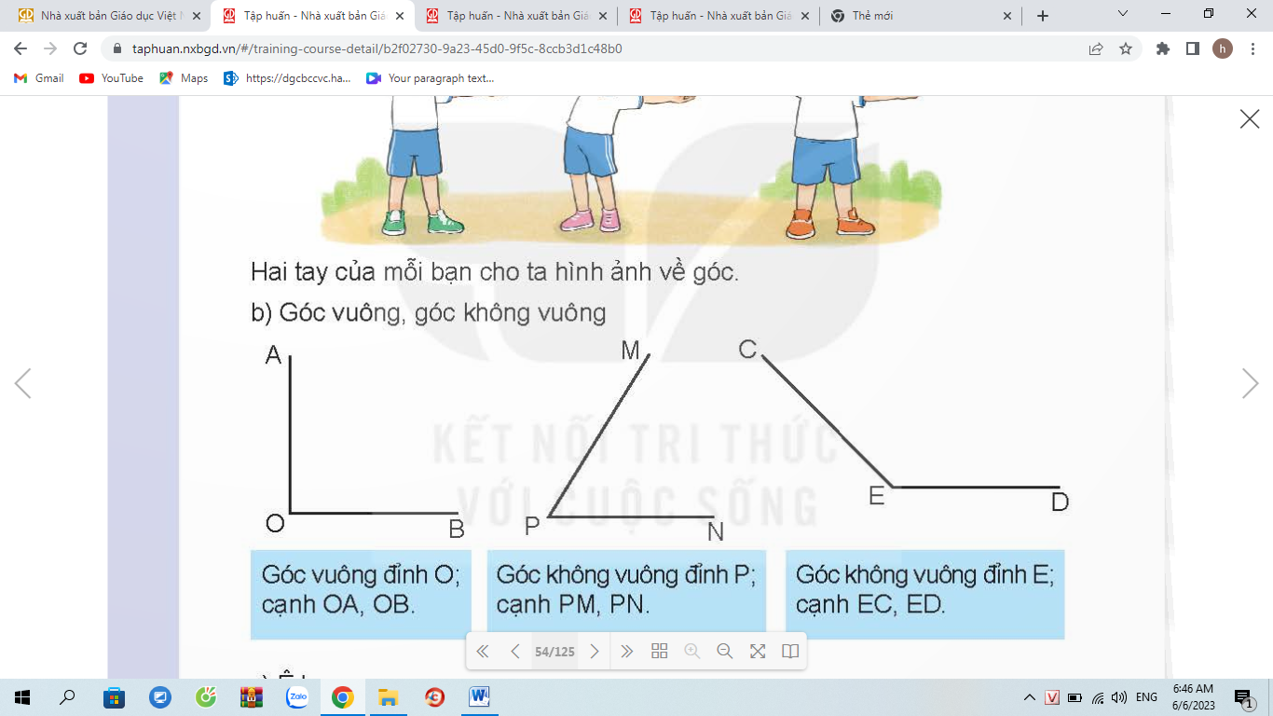  + Câu 3: Quan sát hình sau rồi nêu số đo góc của góc đỉnh O; cạnh OE, OM  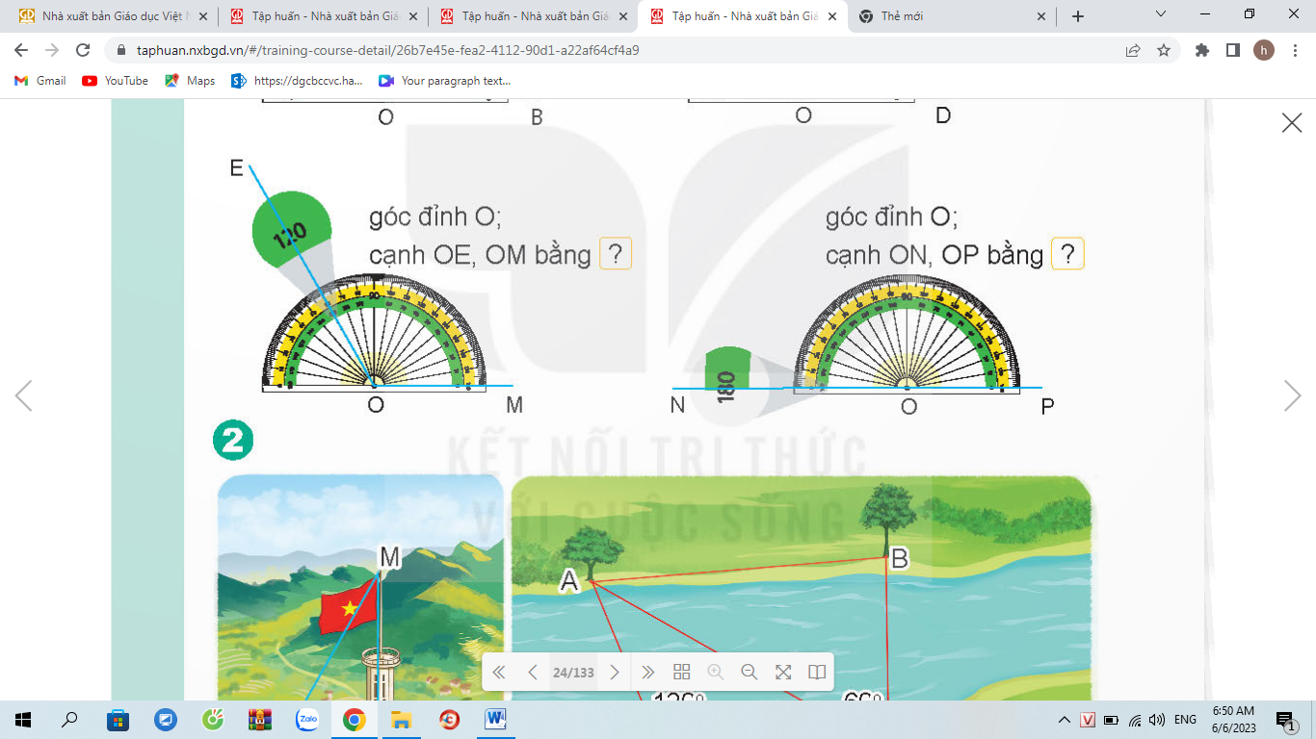  + Câu 4: Đo góc rồi nêu số đo của các hình sau:  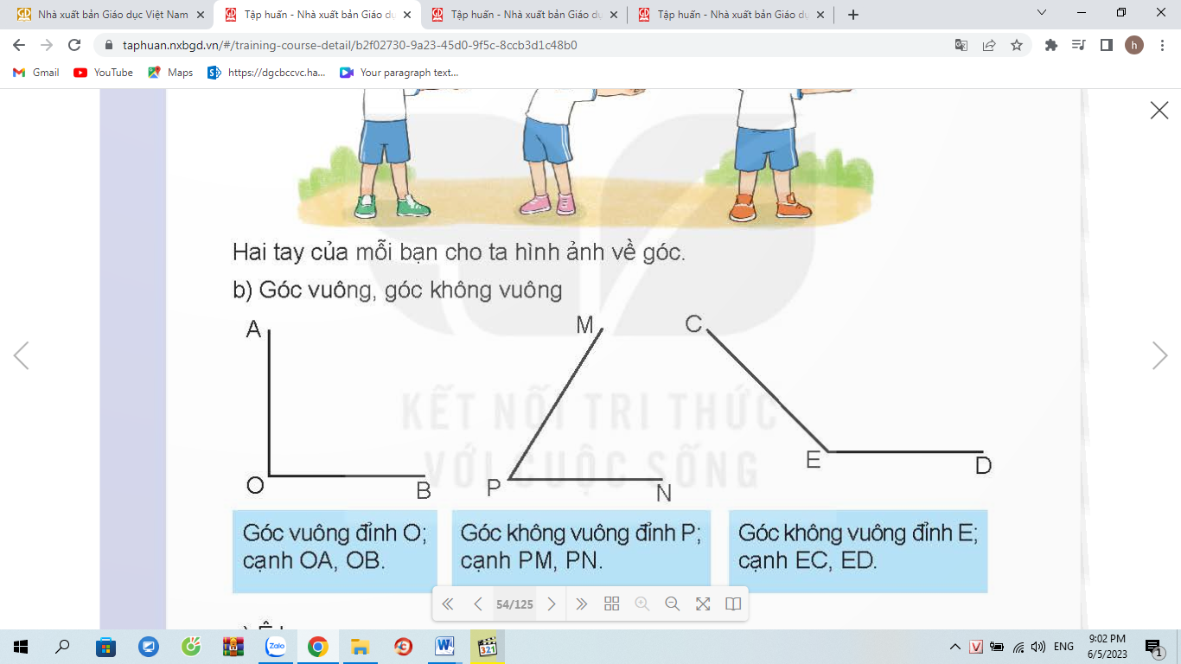  - GV Nhận xét, tuyên dương.  - GV dẫn dắt vào bài mới | - HS tham gia trò chơi  + Trả lời:  Đơn vị do góc là độ. Kí hiệu là º  Bước 1: Đặt thước đo của góc sao cho tâm của thước trùng với đỉnh E của góc; cạnh ED nằm trên đường kính của nửa hình tròn của thước.  Bước 2: Cạnh EC đi qua đi qua một vạch trên nửa đường tròn của thước. Vạch đó ghi số nào thì góc đỉnh O; cạnh EC, ED sẽ bằng bấy nhiêu độ.  Góc đỉnh O; cạnh OE, OM bằng 120 º  HS đo rồi TL
2. Luyện tập:
- Mục tiêu:
- Củng cố nhận biết, cách đọc, viết số đo của góc.
- Bước đầu biết dùng thước đo góc để đo các góc cho trước (trường hợp các góc có số đo là: 60 º ; 90 º ;120 º ; 180 º )
- Cách tiến hành:
Bài 1. Nêu số đo góc? (Làm việc cá nhân) Quan sát hình và nêu số đo góc thích hợp.  - HS quan sát hình vẽ, dựa vào mẫu để nêu( viết) được số đo thích hợp  - GV hướng dẫn học sinh làm miệng và kết hợp bảng con:  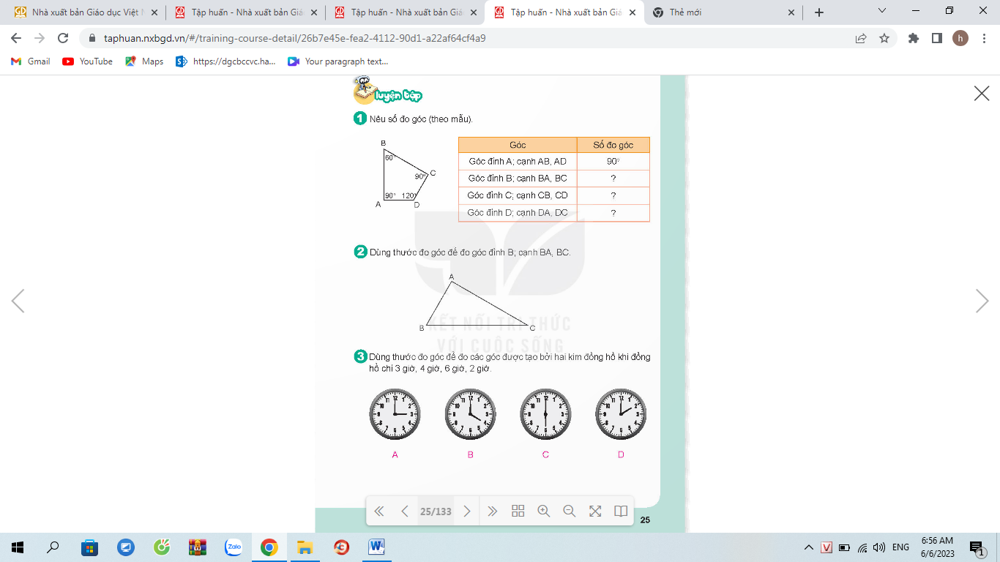  - GV nhận xét, tuyên dương.  * GV củng cố về kĩ năng đọc số đo góc.  Bài 2: Đo góc (Làm việc nhóm 2)  - GV gọi HS xác định góc cần đo?  - GV chia nhóm 2, hai bạn cùng bàn kiểm tra nhau cách dùng thước đo góc và nêu số đo góc.  A  B  C  - Đổi vở soát theo nhóm bàn trình bày kết quả, nhận xét lẫn nhau.  - GV Nhận xét, tuyên dương.  Bài 3. Dùng thước đo góc được tạo bởi hai kim đồng hồ? (Làm việc cá nhân)  GV chuẩn bị hình vẽ trên phiếu học tập rồi đặt tên cho góc ở mỗi hình để thuận tiện khi viết và đọc số đo góc. ( VD: Hình A : đặt tên điểm ở tâm đông hồ là O, ở đầu kim giờ là A, ở đầu kim phút là B. Khi đó HSTL được góc đỉnh O; cạnh OA, OB bằng 90 º  - GV mời 1 HS nêu cách làm:  - Cả lớp làm bài vào vở:  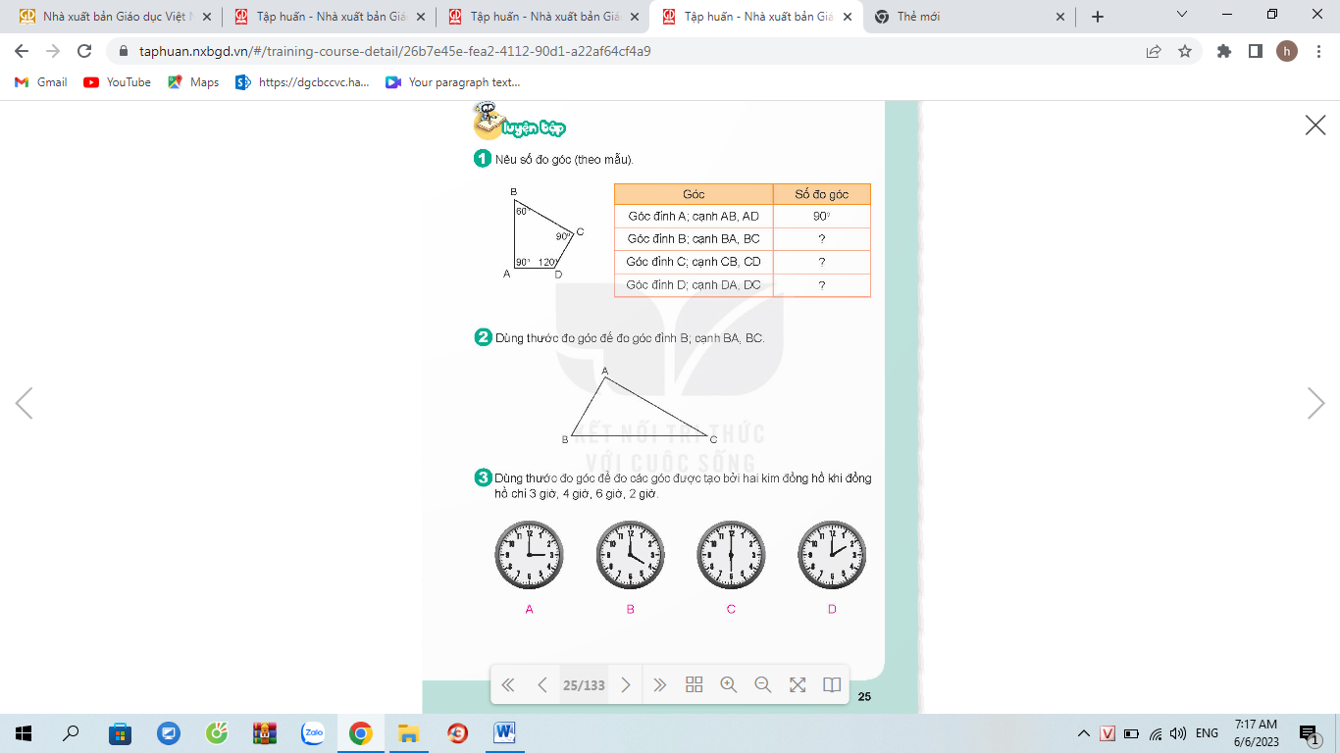  - Gọi HS nêu kết quả, HS nhận xét.  - GV nhận xét tuyên dương.  *GV củng cố kĩ năng sử dụng thước đo góc | - 1 HS nêu tên góc và đọc số đo góc. Góc đỉnh A; cạnh AB, AD. Số đo góc 90 º  - HS lần lượt làm bảng con kết hợp đọc miệng các số đo góc còn lại:  + Góc đỉnh B; cạnh BA, BC. Số đo góc 60 º)  + Góc đỉnh C; cạnh CB, CD. Số đo góc 90 º)  + Góc đỉnh D; cạnh DA, DC. Số đo góc 120 º)  HS lắng nghe và rút kinh nghiệm.  - Góc đỉnh B; cạnh BA, BC  - HS trả lời: Góc đỉnh B; cạnh BA, BC  bằng 60 º  HS lắng nghe và rút kinh nghiệm.  HS làm bài trong phiếu .  Trả lời:  3 giờ: 90 º  4 giờ : 120 º  6 giờ: 180 º  2 giờ: 60 º  - HS nhận xét và đọc lại số đo góc  - Lắng nghe, rút kinh nghiệm.
3. Vận dụng trải nghiệm.
- Mục tiêu:
+ Củng cố những kiến thức đã học trong tiết học để học sinh khắc sâu nội dung.
+ Vận dụng kiến thức đã học vào thực tiễn.
+ Tạo không khí vui vẻ, hào hứng, lưu luyến sau khi học sinh bài học.
- Cách tiến hành:
- GV tổ chức vận dụng bằng các hình thức như trò chơi, hái hoa,...sau bài học để học sinh nhận biết số liền trước, số liều sau, đọc số, viết số...  - Ví dụ: GV đưa ra 4 góc bất kì được tạo bởi hai kim đồng hồ như: 9 giờ; 8 giờ; 9giờ 15p; 10 giờ. Mời 4 học sinh tham gia trải nghiệm đọc số đo góc: Phát 4 phiếu ngẫu nhiên cho 4 em, sau đó mời 4 em dùng thước đo và đọc kết quả. Ai đúng sẽ được tuyên dương.  - Nhận xét, tuyên dương. | - HS tham gia để vận dụng kiến thức đã học vào thực tiễn.  - 4 HS xung phong tham gia chơi.  - HS lắng nghe để vận dụng vào thực tiễn.
IV. ĐIỀU CHỈNH SAU BÀI DẠY:
.................................................................................................................................
.................................................................................................................................
.................................................................................................................................
------------------------------------------------

Thứ ba ngày 26 tháng 9 năm 2023
TUẦN 4 CHỦ ĐỀ 2: GÓC VÀ ĐƠN VỊ ĐO GÓC
Bài 8: GÓC NHỌN, GÓC TÙ, GÓC BẸT

I. YÊU CẦU CẦN ĐẠT.
1. Năng lực đặc thù:
- Làm quen và nhận biết được góc nhọn, góc tù và góc bẹt
- Giải quyết được một số bài toán, tình huống liên quan đến góc nhọn, góc tù và góc bẹt.
- Phát triển năng lực tư duy và trí tưởng tượng không gian và năng lực thẩm mĩ.
- Vận dụng bài học vào thực tiễn.
2. Năng lực chung.
- Năng lực tự chủ, tự học: Biết tự giác học tập, làm bài tập và các nhiệm vụ được giao.
- Năng lực giải quyết vấn đề và sáng tạo: tham gia tốt trò chơi, vận dụng.
- Năng lực giao tiếp và hợp tác: Phát triển năng lực giao tiếp trong hoạt động nhóm.
3. Phẩm chất.
- Phẩm chất nhân ái: Có ý thức giúp đỡ lẫn nhau trong hoạt động nhóm để hoàn thành nhiệm vụ.
- Phẩm chất chăm chỉ: Có ý thức tự giác học tập, trả lời câu hỏi; làm tốt các bài tập.
- Phẩm chất trách nhiệm: Biết giữ trật tự, lắng nghe và học tập nghiêm túc.
II. ĐỒ DÙNG DẠY HỌC.
- Kế hoạch bài dạy, bài giảng Power point.
- SGK và các thiết bị, học liệu phục vụ cho tiết dạy.
III. HOẠT ĐỘNG DẠY HỌC.
Hoạt động của giáo viên | Hoạt động của học sinh
1. Khởi động:
- Mục tiêu:
+ Tạo không khí vui vẻ, khấn khởi trước giờ học.
+ Kiểm tra kiến thức đã học của học sinh ở bài trước.
- Cách tiến hành:
- GV tổ chức trò chơi để khởi động bài học.  + Câu 1: Hình dưới đây có mấy góc vuông?  + Câu 2: Nêu cách kiểm tra góc vuông hay góc không vuông?  + Câu 3: Hãy dùng thước đo độ kiểm tra sô đo của góc vuông.  + Câu 4: Hãy đọc tên góc và số đo của mỗi hình dưới đây  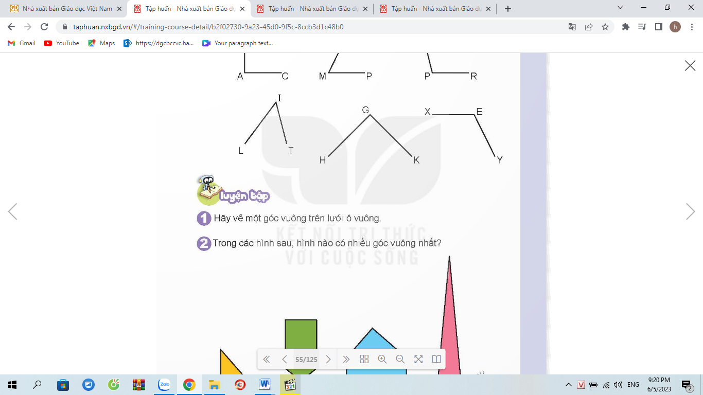  - GV Nhận xét, tuyên dương.  - GV dẫn dắt vào bài mới | - HS tham gia trò chơi  + Trả lời:  - Có 3 góc vuông  - Đặt đỉnh góc vuông của thước trùng với đỉnh góc cần đo và 1 cạnh góc vuông của thước trùng với 1 cạnh góc cần đo. Nếu:  - a) Nếu cạnh góc vuông của thước trùng với cạnh còn lại của góc cần đo thì đó là góc vuông.  - b) Nếu cạnh góc vuông của thước không trùng với cạnh còn lại của góc cần đo thì đó là góc không vuông.  - Góc vuông là 90 º  HS thực hành đo rồi trả lời  - HS lắng nghe.
2. Khám phá:
- Mục tiêu:
- Làm quen và nhận biết được góc nhọn, góc tù và góc bẹt
- Cách tiến hành:
Giới thiệu tình huống: Bạn Rô bốt khép hoặc mở thước gấp để làm góc nhọn, góc tù và góc bẹt.  - HD dẫn HS làm các thao tác đó trên những đồ dùng đã chuẩn bị trước  - Cho học sinh thảo luận nhóm 2 tìm ra kiến thức bài học ( gợi ý HS so sánh với góc vuông)  - Qua HĐ vừa rồi, HS nhận biết được góc nhọn, góc tù và góc bẹt qua quan sát.  * Với các góc gần bằng góc vuông hoặc gần bằng góc bẹt thì ta phải dụng eke để phân biệt  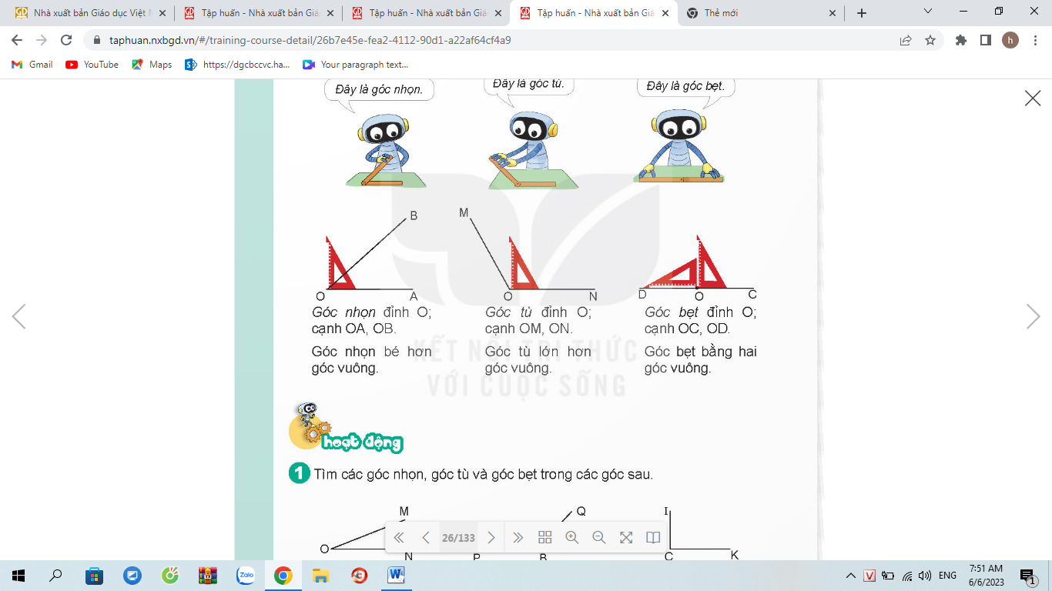  - GV cho HS sử dụng eke, HD HS cách nhận biết góc nhọn, góc tù, góc bẹt.  - Sau đó, GV cho HS nhận xét về số đo của góc nhọn, góc tù và góc bẹt với góc vuông qua việc sử dụng thước đo độ.  -Giáo viên củng cố, nhận xét đưa ra kết luận về góc nhọn, góc tù, góc bẹt. | Học sinh đọc đề bài  HS làm trên quạt nan hoặc thước gấp…  Thảo luận nhóm và nêu ý kiến về góc tù, góc nhọn, góc bẹt  Kết luận:  + Góc nhọn: bé hơn góc vuông  + Góc tù: lớn hơn góc vuông  + Góc bẹt: bằng hai góc vuông  HS thực hành :  - Đặt đỉnh góc vuông của thước trùng với đỉnh góc cần đo và 1 cạnh góc vuông của thước trùng với 1 cạnh góc cần đo. Nếu:  - Nếu cạnh còn lại của góc cần đo nằm ngoài hai cạnh góc vuông của thước thì đó là góc tù.  - Nếu cạnh còn lại của góc cần đo nằm giữa hai cạnh góc vuông của thước thì đó là góc nhọn.  HS lắng nghe, rút kinh nghiệm.
3. Luyện tập, thực hành.
- Mục tiêu:
Nhận biết được góc nhọn, góc tù, góc bẹt trong các vật dụng thực tế.
- Cách tiến hành:
Bài 1. Tìm góc nhọn, góc tù và góc bẹt  (Làm việc cá nhân) Nhận biết góc nhọn, góc tù và góc bẹt  - GV yêu cầu HS gọi tên góc; nhận biết các góc nhọn, góc tù và góc bẹt và viết câu trả lời vào vở.  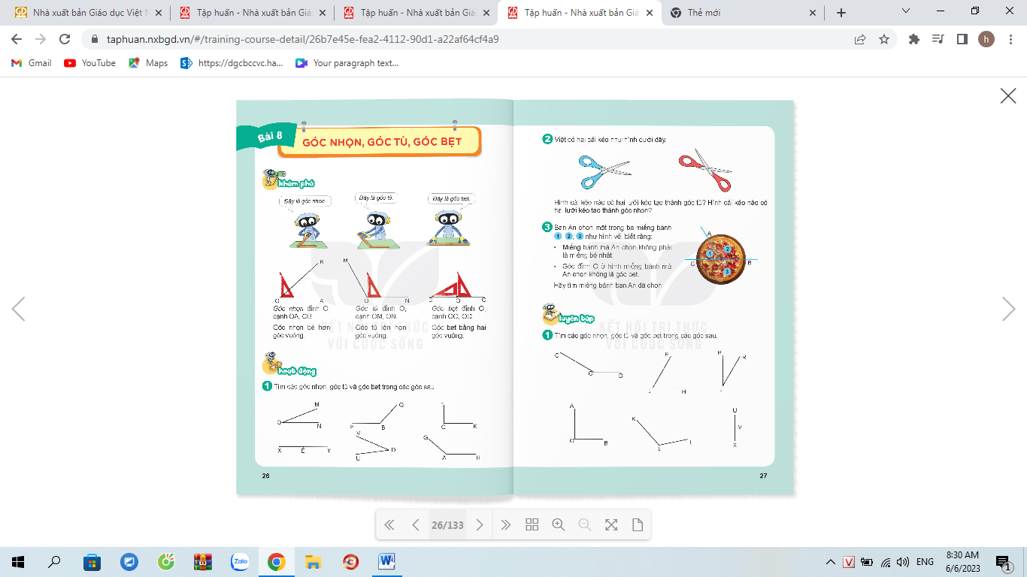  - GV nhận xét, tuyên dương.  GV củng cố lại cho HS cách nhận biết về góc nhọn, góc tù, góc bẹt.  Bài 2: Xác định góc nhọn, góc tù được tạo bởi hai lưỡi kéo. (Làm việc nhóm 4)  Nhận biết góc nhọn, góc tù, góc bẹt trong các vật dụng thực tế.  - GV yêu cầu HS dùng e ke dể nhận biết được hình nào có hai lưỡi kéo tạo thành góc nhọn, góc tù.  GV tiếp tục cho HS tạo góc với các vật dụng thực tế ( compa, mở quyển sách…)  - Nghe nhóm bạn trình bày kết quả, nhận xét lẫn nhau.  - GV Nhận xét, tuyên dương.  Bài 3: Nhận diện góc nhọn, góc tù, góc bẹt trong tình huống thực tế. (Làm phiếu nhóm 2 và ghi kết quả vào phiếu)  - GV cho HS làm theo nhóm.  - GV nêu YC để HS thảo luận nhóm  + Học sinh đọc đề bài và gọi tên các góc trên miếng bánh  + HS nhận diện góc nhọn, góc tù, góc bẹt  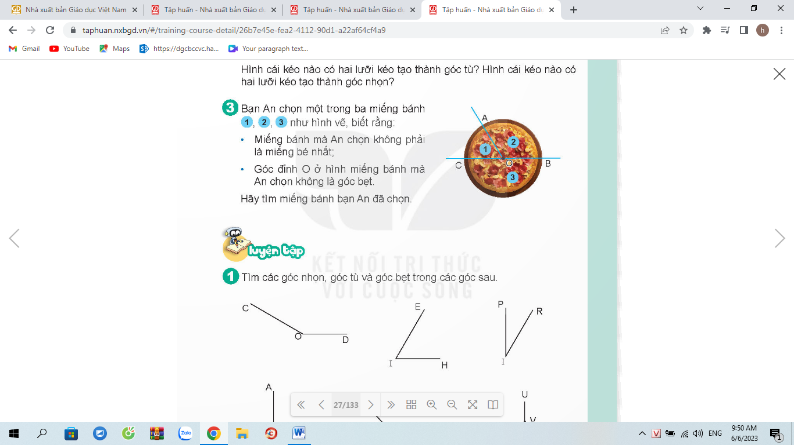  - Các nhóm trình bày, trao đổi và phản biện lẫn nhau  - GV nhận xét tuyên dương. | - 1 HS nêu miệng cách làm bài mẫu  + Góc nhọn đỉnh O; cạnh OM, ON  + Góc tù đỉnh B; cạnh BP, PQ  + Góc vuông đỉnh C; cạnh CI, CK  + Góc bẹt đỉnh C; cạnh CX, CY  + Góc nhọn đỉnh D; cạnh DU,DV  + Góc tù đỉnh A; cạnh AG, AH  - HS lắng nghe rút kinh nghiệm.  HSTL  HS thực hành rồi báo cáo kết quả.  - Các nhóm làm việc theo phân công.  - Các nhóm trình bày.  - Lắng nghe, rút kinh nghiệm.  - Các nhóm làm việc theo phân công.  + Miếng bánh 1 (góc số 1) là góc nhọn đỉnh O; cạnh OA,OC  + Miếng bánh 2 (góc số 2) là góc tù đỉnh O; cạnh OA,OB  + Miếng bánh 1 (góc số 1) là góc bẹt đỉnh O; cạnh OC,OB  - Lắng nghe, rút kinh nghiệm.
4. Vận dụng trải nghiệm.
- Mục tiêu:
+ Củng cố những kiến thức đã học trong tiết học để học sinh khắc sâu nội dung.
+ Vận dụng kiến thức đã học vào thực tiễn.
+ Tạo không khí vui vẻ, hào hứng, lưu luyến sau khi học sinh bài học.
- Cách tiến hành:
- GV tổ chức vận dụng bằng các hình thức như trò chơi, hái hoa,...sau bài học để học sinh nhận biết góc nhọn, góc tù, góc bẹt.  - Nhận xét, tuyên dương. | - HS tham gia để vận dụng kiến thức đã học vào thực tiễn.  - HS lắng nghe để vận dụng vào thực tiễn.
IV. ĐIỀU CHỈNH SAU BÀI DẠY:
.................................................................................................................................
.................................................................................................................................
.................................................................................................................................

Thứ tư ngày 27 tháng 9 năm 2023
TUẦN 4: CHỦ ĐỀ 2: GÓC VÀ ĐƠN VỊ ĐO GÓC
Bài 8: LUYỆN TẬP ( TIẾT 1)

I. YÊU CẦU CẦN ĐẠT.
1. Năng lực đặc thù:
- Củng cố nhận biết góc nhọn, góc tù và góc bẹt
- Làm quen với các tình huống nhận biết góc nhọn, góc vuông, góc tù và góc bẹt.
- Phát triển năng lực tư duy và trí tưởng tượng không gian và năng lực thẩm mĩ.
- Vận dụng bài học vào thực tiễn.
2. Năng lực chung.
- Năng lực tự chủ, tự học: Biết tự giác học tập, làm bài tập và các nhiệm vụ được giao.
- Năng lực giải quyết vấn đề và sáng tạo: tham gia tốt trò chơi, vận dụng.
- Năng lực giao tiếp và hợp tác: Phát triển năng lực giao tiếp trong hoạt động nhóm.
3. Phẩm chất.
- Phẩm chất nhân ái: Có ý thức giúp đỡ lẫn nhau trong hoạt động nhóm để hoàn thành nhiệm vụ.
- Phẩm chất chăm chỉ: Có ý thức tự giác học tập, trả lời câu hỏi; làm tốt các bài tập.
- Phẩm chất trách nhiệm: Biết giữ trật tự, lắng nghe và học tập nghiêm túc.
II. ĐỒ DÙNG DẠY HỌC.
- Kế hoạch bài dạy, bài giảng Power point.
- SGK và các thiết bị, học liệu phụ vụ cho tiết dạy.
III. HOẠT ĐỘNG DẠY HỌC.
Hoạt động của giáo viên | Hoạt động của học sinh
1. Khởi động:
- Mục tiêu:
+ Tạo không khí vui vẻ, khấn khởi trước giờ học.
+ Kiểm tra kiến thức đã học của học sinh ở bài trước.
- Cách tiến hành:
- GV tổ chức trò chơi để khởi động bài học.  + Câu 1: Các góc có số đo bé hơn 90 º  gọi là góc gì?  + Câu 2: Các góc có số đo lớn hơn 90 º  và bé hơn 180 º gọi là góc gì?  + Câu 3: Lấy 1 ví dụ về giờ đúng có kim dài và kim ngắn của đồng hồ tạo thành góc bẹt.  + Câu 4: Sắp xếp các góc sau góc nhọn, góc vuông, góc bẹt và góc tù theo thứ tự từ bé đến lớn.  - GV Nhận xét, tuyên dương.  - GV dẫn dắt vào bài mới | - HS tham gia trò chơi  - Trả lời:  + Góc nhọn  + Góc tù  + 6 giờ  + Góc nhọn, góc vuông, góc tù và góc bẹt.  - HS lắng nghe.
2. Luyện tập:
- Mục tiêu:
- Củng cố nhận biết góc nhọn, góc tù và góc bẹt
- Làm quen với các tình huống nhận biết góc nhọn, góc vuông, góc tù và góc bẹt.
- Cách tiến hành:
Bài 1. Tìm các góc nhọn, góc tù góc vuông và góc bẹt trong các hình cho sẵn (Làm việc cá nhân)  GV nêu yêu cầu HS gọi tên góc và nhận biết góc nhọn, góc tù góc vuông và góc bẹt.( YC HS làm vở)  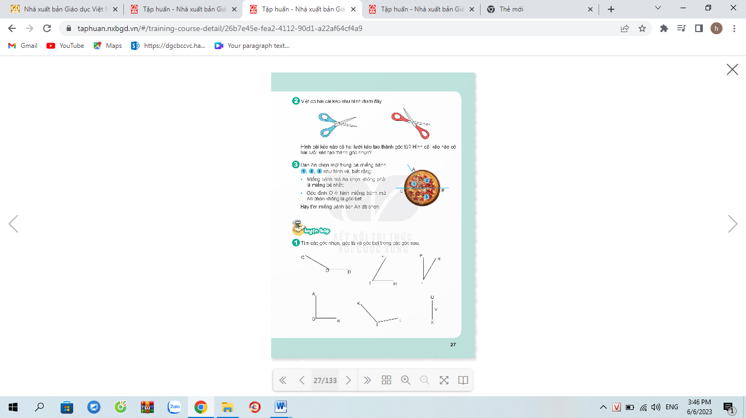  - GV cho hS kiểm tra chéo kết quả của nhau rồi chữa bài.  - GV nhận xét, tuyên dương.  H: Dựa vào dấu hiệu nào mà con nhận biết được đó là góc nhọn, góc tù, góc vuông, góc bẹt?  *GV củng cố về dấu hiệu nhận biết góc nhọn, góc tù, góc bẹt.  Bài 2: Nhận diện góc và đo góc trong tình huống thực tế. (Làm việc nhóm 2)  - GV gọi HS nêu nội dung bức tranh  - Gọi HS đọc và nêu yêu cầu của đề bài  - YC HS gọi tên góc có trong hình (câu a)  - YC HS đo góc (câu b)  - Đổi vở soát theo nhóm bàn trình bày kết quả, nhận xét lẫn nhau rồi chữa bài.  - GV Nhận xét, tuyên dương.  Bài 3: Xác định góc nhọn, góc tù, góc bẹt, góc vuông trong thực tế? (Làm việc nhóm 4 hoặc 5)  - Gọi HS đọc YC của đề bài  - GV cho HS làm theo nhóm.  a) GV mời các nhóm trình bày.  ( GV có thể gọi 1 số HS lên bảng, dùng mô hình đồng để phân loại góc tạo bởi kim giờ và kim phút của từng đông hồ trong hình).  - Mời các nhóm khác quan sát, lắng nghe và nhận xét  b) GV gọi 1 số hS lên bảng nêu câu trả lời của mình kết hợp sử dụng mô hình đồng hồ có kim giờ và kim phút xoay được theo ý của mình.  - GV nhận xét chung, tuyên dương.  Bài 4. Số? (Làm việc nhóm 3)  - GV gọi HS nêu YC bài toán và gọi tên hai nan xe màu đỏ trong hình)  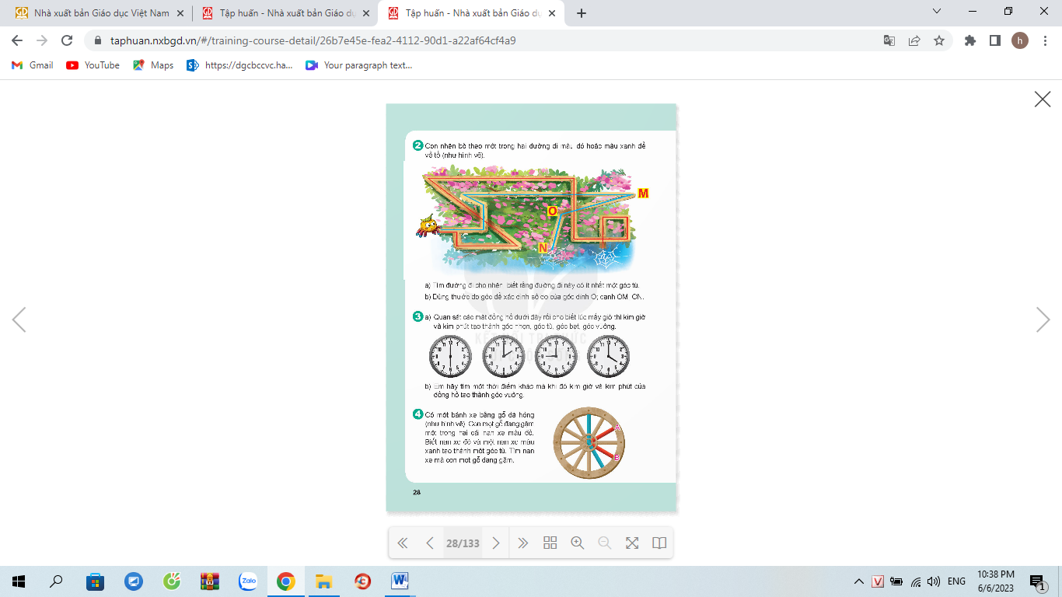  - GV đại diện nhóm nêu cách làm:  - GV yêu cầu các nhóm khác có thể đưa ra câu hỏi phản biện:  + Tại sao nan xe A không phải là nan xe mà một con mọt đang gặm?  + Tại sao đáp án không phải là nan xe A  - Gọi HS nêu kết quả, HS nhận xét.  - GV nhận xét tuyên dương. | - HS làm bài vào ở  - HS lần lượt đọc kết quả  + Góc tù đỉnh O; cạnh OC, OD  + Góc nhọn đỉnh I; cạnh IE, IH  + Góc nhọn đỉnh I; cạnh IP, IR  + Góc vuông đỉnh O; cạnh OA, OB  + Góc tù đỉnh I; cạnh IK, IL  + Góc bẹt đỉnh V; cạnh VU, VX  - HS lắng nghe rút kinh nghiệm.  Các phương án TL:  + Quan sát  + Dùng eke  + Đo góc  - 1 HS trả lời: Bức tranh vẽ đường về tổ của nhện ( có 2 đường: đường màu xanh và đường màu đỏ)  Góc đỉnh O; cạnh ON, OM ( đường màu xanh)  120 º  - HS đổi vở soát nhận xét.  - HS lắng nghe rút kinh nghiệm.  - Các nhóm làm việc theo phân công.  - Các nhóm trình bày.  + Kim giờ và kim phút tạo thành góc bẹt lúc 6 giờ.  + Kim giờ và kim phút tạo thành góc nhọn lúc 2 giờ.  + Kim giờ và kim phút tạo thành góc vuông lúc 9 giờ15 phút.  + Kim giờ và kim phút tạo thành góc vuông lúc 4 giờ.  - Các nhóm khác nhận xét.  - Lắng nghe, rút kinh nghiệm.  Đáp án: 9 giờ; 3 giờ,….  - Các nhóm khác nhận xét.  - Lắng nghe, rút kinh nghiệm.  Các nhóm làm việc theo phân công.  - Các nhóm trình bày.  - 1 HS trình bày cách làm  Đáp án: Nan xe B  HS nêu lập luận của mình  + Nan xe A kết hợp với nan xe xanh( phía trên) tạo thành góc nhọn.  + Nan xe A kết hợp với nan xe xanh( phía dưới) tạo thành góc vuông.  - Lắng nghe, rút kinh nghiệm
3. Vận dụng trải nghiệm.
- Mục tiêu:
+ Củng cố những kiến thức đã học trong tiết học để học sinh khắc sâu nội dung.
+ Vận dụng kiến thức đã học vào thực tiễn.
+ Tạo không khí vui vẻ, hào hứng, lưu luyến sau khi học sinh bài học.
- Cách tiến hành:
GV tổ chức vận dụng bằng các hình thức như trò chơi, hái hoa,...sau bài học để học sinh nhận biết góc nhọn, góc tù, góc bẹt trong thực tế.  - Ai đúng sẽ được tuyên dương.  - Nhận xét, tuyên dương. | - HS tham gia để vận dụng kiến thức đã học vào thực tiễn.  - 4 HS xung phong tham gia chơi.  - HS lắng nghe để vận dụng vào thực tiễn.
IV. ĐIỀU CHỈNH SAU BÀI DẠY:
.................................................................................................................................
.................................................................................................................................
.................................................................................................................................
------------------------------------------------

Thứ năm ngày 28 tháng 9 năm 2023
TUẦN 4: CHỦ ĐỀ 2: GÓC VÀ ĐƠN VỊ ĐO GÓC
Bài 8: LUYỆN TẬP ( TIẾT 2)

I. YÊU CẦU CẦN ĐẠT.
1. Năng lực đặc thù:
- Ôn tập, củng cố nhận biết góc nhọn, góc vuông, góc tù và góc bẹt
- Giới thiệu các tình huống nhận biết góc nhọn, góc vuông, góc tù và góc bẹt trong thực tế.
- Phát triển năng lực tư duy và trí tưởng tượng không gian và năng lực thẩm mĩ.
- Vận dụng bài học vào thực tiễn.
2. Năng lực chung.
- Năng lực tự chủ, tự học: Biết tự giác học tập, làm bài tập và các nhiệm vụ được giao.
- Năng lực giải quyết vấn đề và sáng tạo: tham gia tốt trò chơi, vận dụng.
- Năng lực giao tiếp và hợp tác: Phát triển năng lực giao tiếp trong hoạt động nhóm.
3. Phẩm chất.
- Phẩm chất nhân ái: Có ý thức giúp đỡ lẫn nhau trong hoạt động nhóm để hoàn thành nhiệm vụ.
- Phẩm chất chăm chỉ: Có ý thức tự giác học tập, trả lời câu hỏi; làm tốt các bài tập.
- Phẩm chất trách nhiệm: Biết giữ trật tự, lắng nghe và học tập nghiêm túc.
II. ĐỒ DÙNG DẠY HỌC.
- Kế hoạch bài dạy, bài giảng Power point.
- SGK và các thiết bị, học liệu phụ vụ cho tiết dạy.
III. HOẠT ĐỘNG DẠY HỌC.
Hoạt động của giáo viên | Hoạt động của học sinh
1. Khởi động:
- Mục tiêu:
+ Tạo không khí vui vẻ, khấn khởi trước giờ học.
+ Kiểm tra kiến thức đã học của học sinh ở bài trước.
- Cách tiến hành:
- GV tổ chức trò chơi để khởi động bài học.  + Câu 1: Kế tên góc bé hơn góc vuông mà em đã học? Góc đó có số đo như thế nào?  + Câu 2: Kế tên các góc lớn hơn góc vuông mà em đã học  + Câu 3: Lấy 3 ví dụ về giờ đúng có kim dài và kim ngắn của đồng hồ tạo thành góc nhọn. (YC HS dùng mô hình đồng hồ để xoay kim theo câu trả lời)  + Câu 4: Lấy 3 ví dụ về giờ đúng có kim dài và kim ngắn của đồng hồ tạo thành góc tù. (YC HS dùng mô hình đồng hồ để xoay kim theo câu trả lời)  - GV Nhận xét, tuyên dương.  - GV dẫn dắt vào bài mới | - HS tham gia trò chơi  - Trả lời:  + Góc nhọn, bé hơn 90 º  Góc tù, góc bẹt  + 2 giờ; 11 giờ, 1 giờ…..  7 giờ, 8 giờ, 4 giờ, 5 giờ….  - HS lắng nghe.
2. Luyện tập:
- Mục tiêu:
- Ôn tập, củng cố nhận biết góc nhọn, góc vuông, góc tù và góc bẹt
- Giới thiệu các tình huống nhận biết góc nhọn, góc vuông, góc tù và góc bẹt trong thực tế.
- Cách tiến hành:
Bài 1. Tìm và nhận diện góc nhọn, góc tù góc vuông và góc bẹt trong các hình cho sẵn (Làm việc cá nhân). Bài tập này GV in phiếu.  - GV gọi HS đọc và nêu YC đề bài  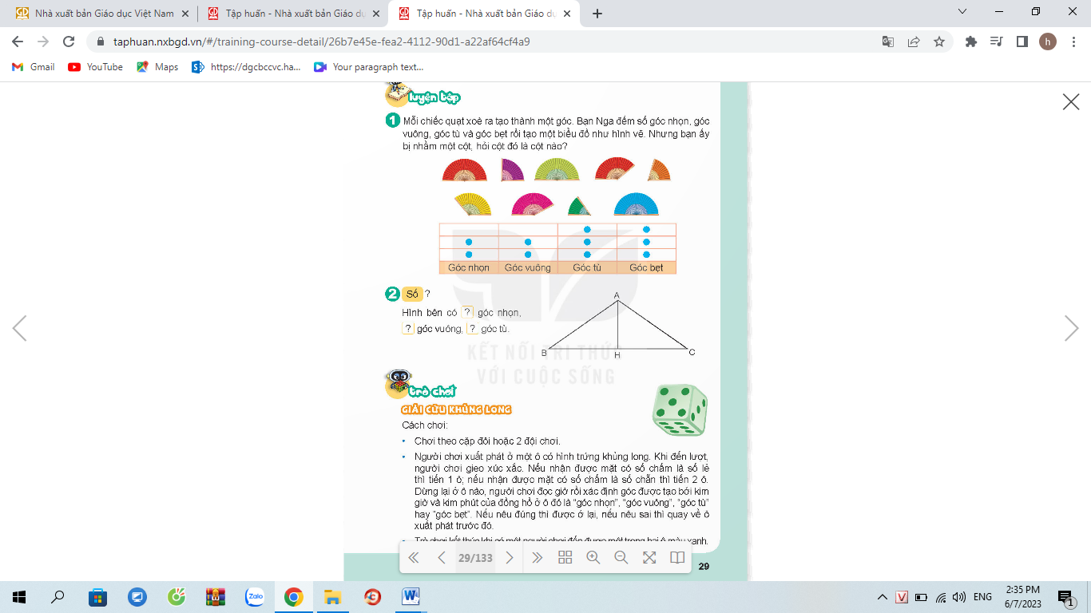  - GV gọi một số HS lên nhận diện kiểu góc cho góc tạo bởi một số chiếc quạt trong hình.  - GV cho HS tự tìm câu trả lời sau đó gọi một số HS nêu câu trả lời và nhận xét.  - GV nhận xét, tuyên dương.  GV chốt lại kiến thức về các kiểu góc và biểu đồ tranh trong Thông ke và Xác suất.  Bài 2: Tìm số góc vuông, góc nhọn, góc tù có trong hình.( Làm việc nhóm 2)  - Gọi HS đọc và nêu yêu cầu của đề bài  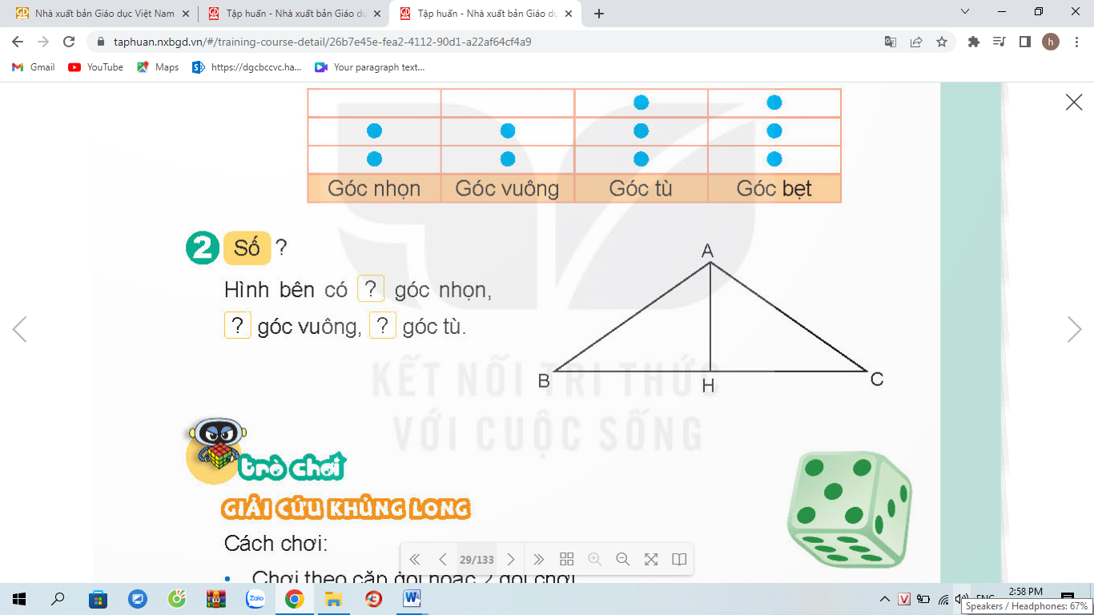  - YC HS thảo luận nhóm 2 để gọi tên các góc tìm được theo mỗi loại.  - Đổi vở soát theo nhóm rồi trình bày kết quả, nhận xét lẫn nhau rồi chữa bài.  - GV Nhận xét, tuyên dương.  - GV mở rộng thêm : Trong hình này có mấy góc bẹt? | HS theo dõi đề bài  HS nhận diện góc rồi ghi tên góc dưới  mỗi hình  + Góc nhọn: 2 góc  + Góc vuông: 1 góc  + Góc tù: 3 góc  + Góc bẹt: 3 góc  HS dưới lớp quan sát, lắng nghe, tiếp thu cách nhận biết và nhận xét  - HS làm bài vào phiếu  - HS lần lượt đọc kết quả  - HS lắng nghe rút kinh nghiệm.  HS theo dõi đề bài  Trao đổi theo cặp để tìm ra kết quả đúng  + 2 góc vuông  + 1 góc tù  + 4 góc nhọn  - HS đổi vở soát nhận xét.  - HS lắng nghe rút kinh nghiệm.  Trả lời: Có 2 góc bẹt cùng đỉnh H; cạnh HB, HC gồm một góc ở trên và một góc ở dưới.
3. Vận dụng trải nghiệm.
- Mục tiêu:
+ Củng cố những kiến thức đã học trong tiết học để học sinh khắc sâu nội dung.
+ Vận dụng kiến thức đã học vào thực tiễn.
+ Tạo không khí vui vẻ, hào hứng, lưu luyến sau khi học sinh bài học.
- Cách tiến hành:
GV tổ chức trò chơi: GIẢI CỨU KHỦNG LONG  - GV phổ biến luật chơi:  + Chơi theo cặp: 1 người ở ô trứng xanh; 1 người ở ô trứng vàng.  + Người chơi xuất phát ở một ô có hình trứng khủng long. Khi đến lượt, người chơi gieo xúc sắc . Nếu nhận được mặt có số chấm là số lẻ thì tiến 1 ô; nếu nhận được mặt có số chấm là số chẵn thì tiến 2 ô. Dừng lại ở ô nào, người chơi đọc giờ rồi xác định góc được tạo bởi kim giờ và kim phút của đồng hồ là “góc nhọn”,” góc tù”, “góc vuông” hay “góc bẹt”. Nếu nêu đúng thì được ở lại, nếu sai thì quay về ô xuất phát trước đó.  + Trò chơi kết thúc khi có một người chơi đến một trong hai ô màu xanh.  - GV đánh giá và nhận xét trò chơi.  - Nhận xét, tuyên dương. | - HS tham gia để vận dụng kiến thức đã học vào thực tiễn.  - HS chơi theo cặp  Lắng nghe, rút kinh ngiệm
IV. ĐIỀU CHỈNH SAU BÀI DẠY:
.................................................................................................................................
.................................................................................................................................
.................................................................................................................................
------------------------------------------------

Thứ sáu ngày 29 tháng 9 năm 2023
TUẦN 4: CHỦ ĐỀ 2: GÓC VÀ ĐƠN VỊ ĐO GÓC
Bài 9: LUYỆN TẬP CHUNG (TIẾT 1)

I. YÊU CẦU CẦN ĐẠT.
1. Năng lực đặc thù:
- Củng cố sử dụng đơn vị đo góc.
- Củng cố nhận biết góc nhọn, góc vuông, góc tù và góc bẹt.
- Vận dụng giải được các bài tập, bài toán thực tế liên quan đến đơn vị đo góc và nhận biết góc nhọn, góc vuông, góc tù và góc bẹt.
- Phát triển năng lực sử dụng công cụ toán học.
- Phát triển năng lực tư duy và trí tưởng tượng không gian và năng lực thẩm mĩ.
- Vận dụng bài học vào thực tiễn.
2. Năng lực chung.
- Năng lực tự chủ, tự học: Biết tự giác học tập, làm bài tập và các nhiệm vụ được giao.
- Năng lực giải quyết vấn đề và sáng tạo: tham gia tốt trò chơi, vận dụng.
- Năng lực giao tiếp và hợp tác: Phát triển năng lực giao tiếp trong hoạt động nhóm.
3. Phẩm chất.
- Phẩm chất nhân ái: Có ý thức giúp đỡ lẫn nhau trong hoạt động nhóm để hoàn thành nhiệm vụ.
- Phẩm chất chăm chỉ: Có ý thức tự giác học tập, trả lời câu hỏi; làm tốt các bài tập.
- Phẩm chất trách nhiệm: Biết giữ trật tự, lắng nghe và học tập nghiêm túc.
II. ĐỒ DÙNG DẠY HỌC.
- Kế hoạch bài dạy, bài giảng Power point.
- SGK và các thiết bị, học liệu phụ vụ cho tiết dạy.
III. HOẠT ĐỘNG DẠY HỌC.
Hoạt động của giáo viên | Hoạt động của học sinh
1. Khởi động:
- Mục tiêu:
+ Tạo không khí vui vẻ, khấn khởi trước giờ học.
+ Kiểm tra kiến thức đã học của học sinh ở bài trước.
- Cách tiến hành:
- GV tổ chức trò chơi để khởi động bài học.  + Câu 1: Kế tên góc em đã hoc?  + Câu 2: Nêu số đo của góc nhọn, góc vuông và góc bẹt.  + Câu 3: Gọi tên các góc có trong hình sau:  A  D  B  C  + Câu 4: Dùng thước đo các góc trên và cho biết các góc đó bao nhiêu độ.  - GV Nhận xét, tuyên dương.  - GV dẫn dắt vào bài mới | - HS tham gia trò chơi  - Trả lời:  + Góc nhọn, góc vuông, góc tù và góc bẹt.  + Góc nhọn bé hơn 90 º  + Góc vuông bằng 90 º  + Góc bẹt bằng 180 º  + Góc nhọn đỉnh A; cạnh AC, AD  + Góc nhọn đỉnh C; cạnh CA, CD  + Góc tù đỉnh C; cạnh CD, CB  + Góc vuông đỉnh C; cạnh CA, CB  + Góc nhọn đỉnh D; cạnh DC, DB  + Góc tù đỉnh D; cạnh CA, DC  + Góc nhọn đỉnh B; cạnh BD, BC  HS thực hành đo và đọc kết quả  - HS lắng nghe.
2. Luyện tập:
- Mục tiêu:
- Ôn tập, củng cố nhận biết góc nhọn, góc vuông, góc tù và góc bẹt
- Giới thiệu các tình huống nhận biết góc nhọn, góc vuông, góc tù và góc bẹt trong thực tế.
- Cách tiến hành:
Bài 1. Đo rồi nêu số đo của các góc sau: (Làm việc cá nhân).  GV gọi HS đọc và nêu YC đề bài  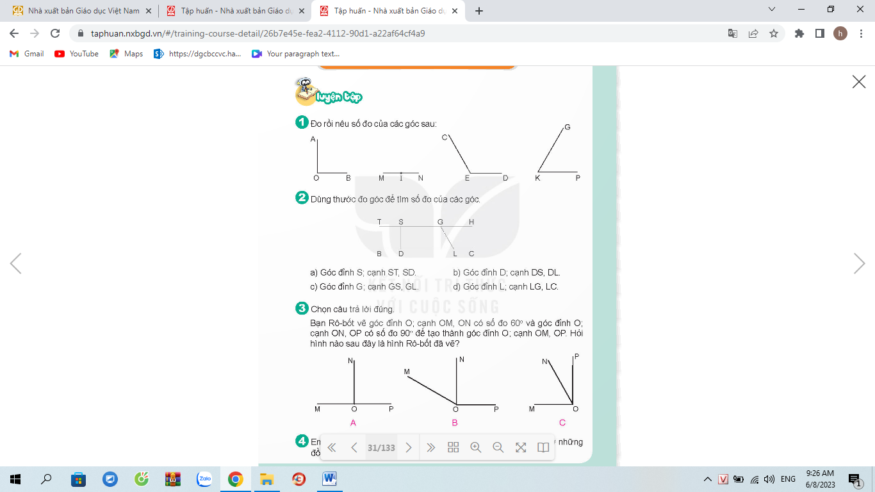  - GV yêu cầu HS làm bài, đọc kết quả và chữa bài.  - Sau khi chữa bài, Gv đặt thêm câu hỏi:  + Trong các góc vừa đo, góc bẹt có số đo bằng bao nhiêu độ?  + Góc nhọn có số đo bằng bao nhiêu độ?  + Góc tù có số đo bằng bao nhiêu độ?  - GV Nhận xét, tuyên dương.  - GV có thể mở rộng thêm: Lấy các góc với số đo không phải là các số đo được quy định trong chương trình để mở rộng tư duy cho học sinh.  *Qua bài tập số 1, GV củng cố cho HS kĩ năng đo góc, sử dụng các dụng cụ toán học  Bài 2: Dùng thước đo rồi nêu số đo của các góc sau`.( Làm việc nhóm 4)  - Gọi HS đọc và nêu yêu cầu của đề bài  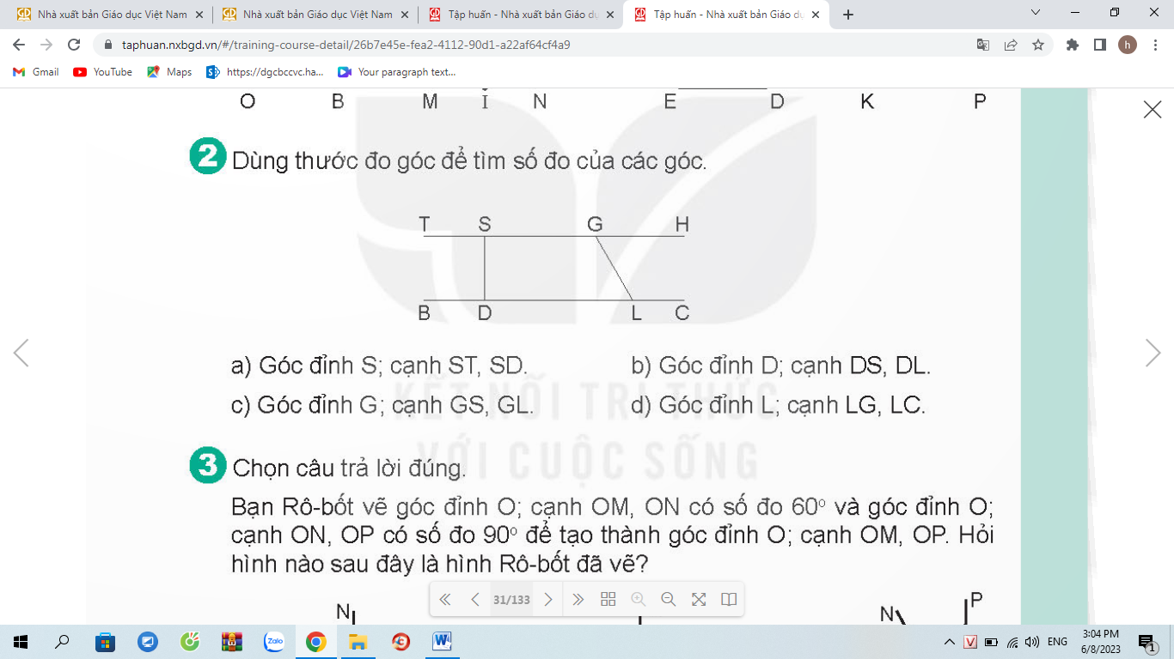  - YC HS thảo luận nhóm 4 để dùng thước đo rồi nêu số đo của các góc, sau đó tìm ra các góc bằng nhau.  - Các nhóm trình bày kết quả, nhận xét lẫn nhau rồi chữa bài.  - GV Nhận xét, tuyên dương.  *Bài tập này, GV củng cố cho hS kĩ năng sử dụng thước đo góc để đo số góc, qua đó củng cố kĩ năng sử dụng các các dụng cụ toán học.  Bài 3: Củng cố kĩ năng đo góc (Làm việc nhóm 2)  - Gọi HS đọc YC của đề bài  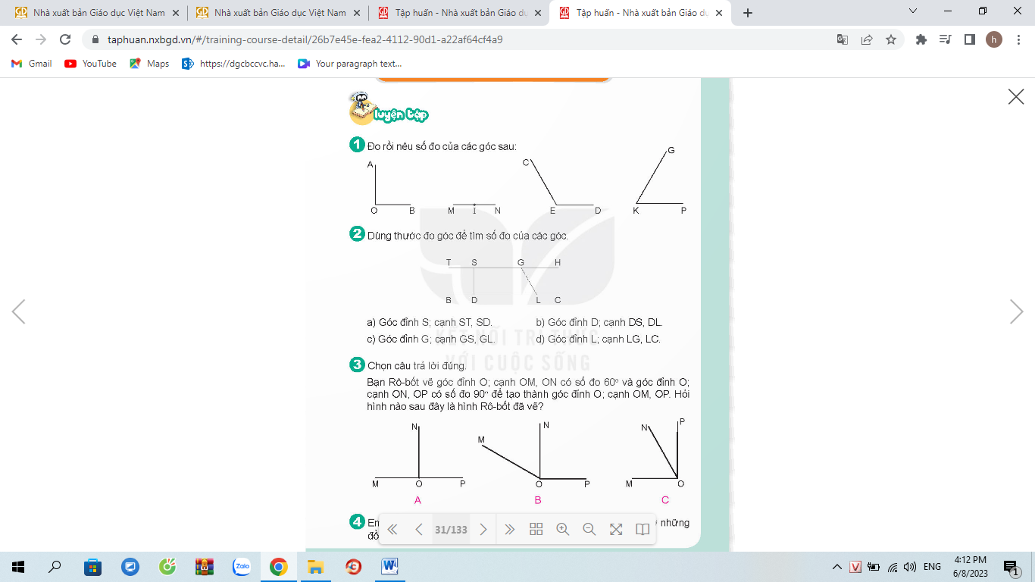  - GV lưu ý : Số đo của góc đỉnh O; cạnh OM, OP bằng tổng số đo của góc đỉnh O và góc đỉnh O; cạnh ON, OP. Khi làm bài có thể ghi chú số đo các góc nhỏ lên hình cho cả 3 trường hợp.  - GV cho HS làm theo nhóm.  GV mời các nhóm trình bày.  H: Muốn tìm được đáp án đúng con đã làm gì?  - Mời các nhóm khác quan sát, lắng nghe và nhận xét  GV nhận xét chung, tuyên dương.  Bài 4. Tìm một số hình ảnh về góc nhọn, góc tù, góc vuông trong thực tế cuộc sống. (Làm việc nhóm 3)  - GV gọi HS nêu YC bài toán và thảo luận nhóm 3  - GV đại diện nhóm nêu cách làm:  - GV yêu cầu các nhóm khác nêu ý kiến, HS nhận xét.  - GV nhận xét tuyên dương. | HS theo dõi đề bài  HS làm bài cá nhân vào vở trình bày bài.  + Góc nhọn đỉnh O; cạnh OA, OB  + Góc bẹt đỉnh I; cạnh IM, IN  + Góc tù đỉnh E; cạnh EC, ED  + Góc nhọn đỉnh K; cạnh KG, KP  + Góc bẹt bằng 180 º  + Góc nhọn bé hơn 90 º  + Góc tù lớn hơn 90 º và bé hơn 180 º  - HS lắng nghe rút kinh nghiệm.  HS trả lời theo các trường hợp GV đưa ra.  HS theo dõi đề bài  HS sử dụng thước đo góc để số đo các góc trong hình theo yêu cầu.  + Góc vuông đỉnh S; cạnh ST, SD  + Góc vuông đỉnh S; cạnh SG, SD  + Góc vuông đỉnh D; cạnh DS, DB  + Góc vuông đỉnh D; cạnh SD, DL  + Góc bẹt đỉnh S; cạnh ST, SG( phía trên)  + Góc bẹt đỉnh S; cạnh ST, SG( phía dưới)  + Góc bẹt đỉnh D; cạnh DB, DL( phía trên)  + Góc bẹt đỉnh D; cạnh DB, DL( phía dưới)  + Góc bẹt đỉnh G; cạnh GS, GH( phía trên)  + Góc bẹt đỉnh G; cạnh GS, GH( phía dưới)  + Góc vuông đỉnh D; cạnh SD, DL  + Góc nhọn đỉnh G; cạnh GH, GL  + Góc tù đỉnh G; cạnh GS, GL  + Góc nhọn đỉnh L; cạnh GL, LD  + Góc tù đỉnh L; cạnh GL, LC  + Góc bẹt đỉnh I; cạnh IM, IN  + Góc tù đỉnh E; cạnh EC, ED  + Góc nhọn đỉnh K; cạnh KG, KP  - HS lắng nghe rút kinh nghiệm.  HS theo dõi đề bài  Trao đổi theo cặp để tìm ra kết quả đúng  - HS đổi vở soát nhận xét.  - HS lắng nghe rút kinh nghiệm.  Dùng thước đo độ để đo góc  - Lắng nghe, rút kinh nghiệm.  Các nhóm làm việc theo phân công.  - Các nhóm trình bày.  Các phương án trả lời: góc bảng, góc ghế, góc vở, các góc của tờ giấy, hoa văn trên bảng……  - Các nhóm khác nhận xét.  - Lắng nghe, rút kinh nghiệm.
3. Vận dụng trải nghiệm.
- Mục tiêu:
+ Củng cố những kiến thức đã học trong tiết học để học sinh khắc sâu nội dung.
+ Vận dụng kiến thức đã học vào thực tiễn.
+ Tạo không khí vui vẻ, hào hứng, lưu luyến sau khi học sinh bài học.
- Cách tiến hành:
GV tổ chức vận dụng bằng các hình thức như trò chơi, hái hoa,...sau bài học để học sinh nhận biết góc nhọn, góc tù, góc bẹt trong thực tế.  - Ai đúng sẽ được tuyên dương.  - Nhận xét, tuyên dương. | - HS tham gia để vận dụng kiến thức đã học vào thực tiễn.  - 4 HS xung phong tham gia chơi.  - HS lắng nghe để vận dụng vào thực tiễn.
IV. ĐIỀU CHỈNH SAU BÀI DẠY:
.................................................................................................................................
.................................................................................................................................
.................................................................................................................................
------------------------------------------------

